3.3 牛顿第三定律 同步练习
一、单选题
1．（2022·广东·红岭中学高三阶段练习）如图所示，人准备秤量体重。体重计里的压力传感器能够测量人体的重力，是因为人静止在体重计上时（ ）
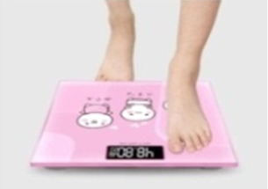
A．人对体重计的压力与人的重力是同一个力
B．人对体重计的压力与人的重力是一对平衡力
C．人对体重计的压力与人的重力是一对相互作用力
D．压力与支持力是一对相互作用力，支持力与重力又是一对平衡力
【答案】D
【详解】人静止在体重计上时，人对体重计的压力与体重计对人的支持力是一对相互作用力，而支持力与重力又是一对平衡力，因此体重计里的压力传感器能够测量人体的重力。故选D。
2．（2022·天津市第二南开中学高二期中）乒乓球拍在击打乒乓球时，球拍对球的作用力（ ）
A．大于球对球拍的作用力 B．与球对球拍的作用力大小相等
C．与球对球拍的作用力是一对平衡力 D．与球的重力是一对平衡力
【答案】B
【详解】ABC．球拍对球的作用力与球对球拍的作用力是一对相互作用力，大小相等、方向相反、作用在不同物体上，AC错误，B正确；
D．球拍对球的作用力与球的重力不一定大小相等，也不一定方向相反，因此其与球的重力不一定是一对平衡力，D错误。故选B。
3．（2022·四川·成都市金牛区协同外语学校高一开学考试）小阳观看中央电视台体育频道的围棋讲座时发现，棋子在竖直放置的棋盘上不会掉下来，如图所示，原来棋盘和棋子是用磁性材料制成的，下列说法中正确的是（ ）
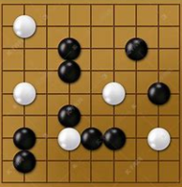
A．棋子受到的重力与棋盘对棋子的吸引力是一对平衡力
B．棋子对棋盘的压力与棋盘对棋子的支持力是一对平衡力
C．棋子受到的重力与棋盘对棋子的摩擦力是一对平衡力
D．棋子对棋盘的吸引力与棋盘对棋子的吸引力是一对平衡力
【答案】C
【详解】A．棋子受到的重力与棋盘对棋子的吸引力都是作用在棋子上的力，但是不在同一直线上，不是一对平衡力，故A错误；
B．棋子对棋盘的压力与棋盘对棋子的支持力不是作用在同一个物体上的力，不是一对平衡力，故B错误；
C．棋子受到的重力与棋盘对棋子的摩擦力都作用在棋子上，大小相等方向相反，是一对平衡力，故C正确；
D．棋子对棋盘的吸引力与棋盘对棋子的吸引力作用在两个物体上，是一对相互作用力，不是一对平衡力，故D错误。故选C。
4．（2022·江苏·涟水县第一中学高二阶段练习）一本书放在桌面上静止不动，则下列说法中正确的是（ ）
A．书对桌面的压力就是书受的重力
B．书对桌面的压力和桌面对书的支持力是一对平衡力
C．桌面对书的支持力的大小等于书的重力，它们是一对平衡力
D．书受到的重力和桌面对书的支持力是一对作用力与反作用力
【答案】C
【详解】A．书对桌面的压力属于弹力，书受的重力是由万有引力引起的，本质上不同，A错误；
B．书对桌面的压力和桌面对书的支持力是一对作用力与反作用力，B错误；
CD．桌面对书的支持力的大小等于书的重力，都作用在书上，是一对平衡力，C正确，D错误。
故选C。
5．（2022·甘肃·秦安县第一中学高二学业考试）如图所示，人站立在体重计上，下列说法正确的是（ ）
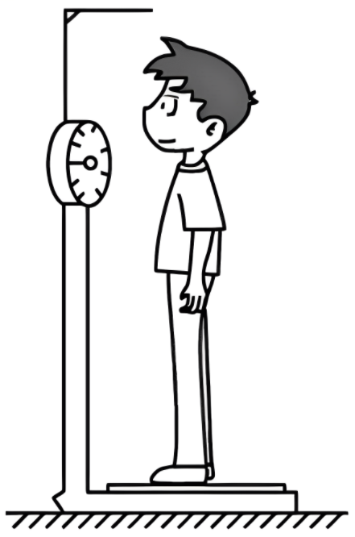
A．人对体重计的压力和体重计对人的支持力是一对平衡力
B．人对体重计的压力和体重计对人的支持力是一对作用力和反作用力
C．人所受的重力和人对体重计的压力是一对平衡力
D．人所受的重力和人对体重计的压力是一对作用力和反作用力
【答案】B
【详解】AB．人对体重计的压力和体重计对人的支持力大小相等、方向相反、在同一条直线上，作用在不同物体上，是一对作用力和反作用力，A错误，B正确；
CD．一对平衡力是大小相等、方向相反、在同一条直线上，作用在同一物体上，人所受的重力和人对体重计的压力大小相等、方向相同，均是竖直向下，因此既不是一对平衡力，也不是一对作用力和反作用力，CD错误。
故选B。
6．（2022·湖北·襄阳市第一中学高一阶段练习）如图甲所示，将一个力传感器固定在滑块上，另一个力传感器钩住它向右拉滑块，观察到这对拉力随时间变化的曲线如图乙所示，下列说法正确的是( )
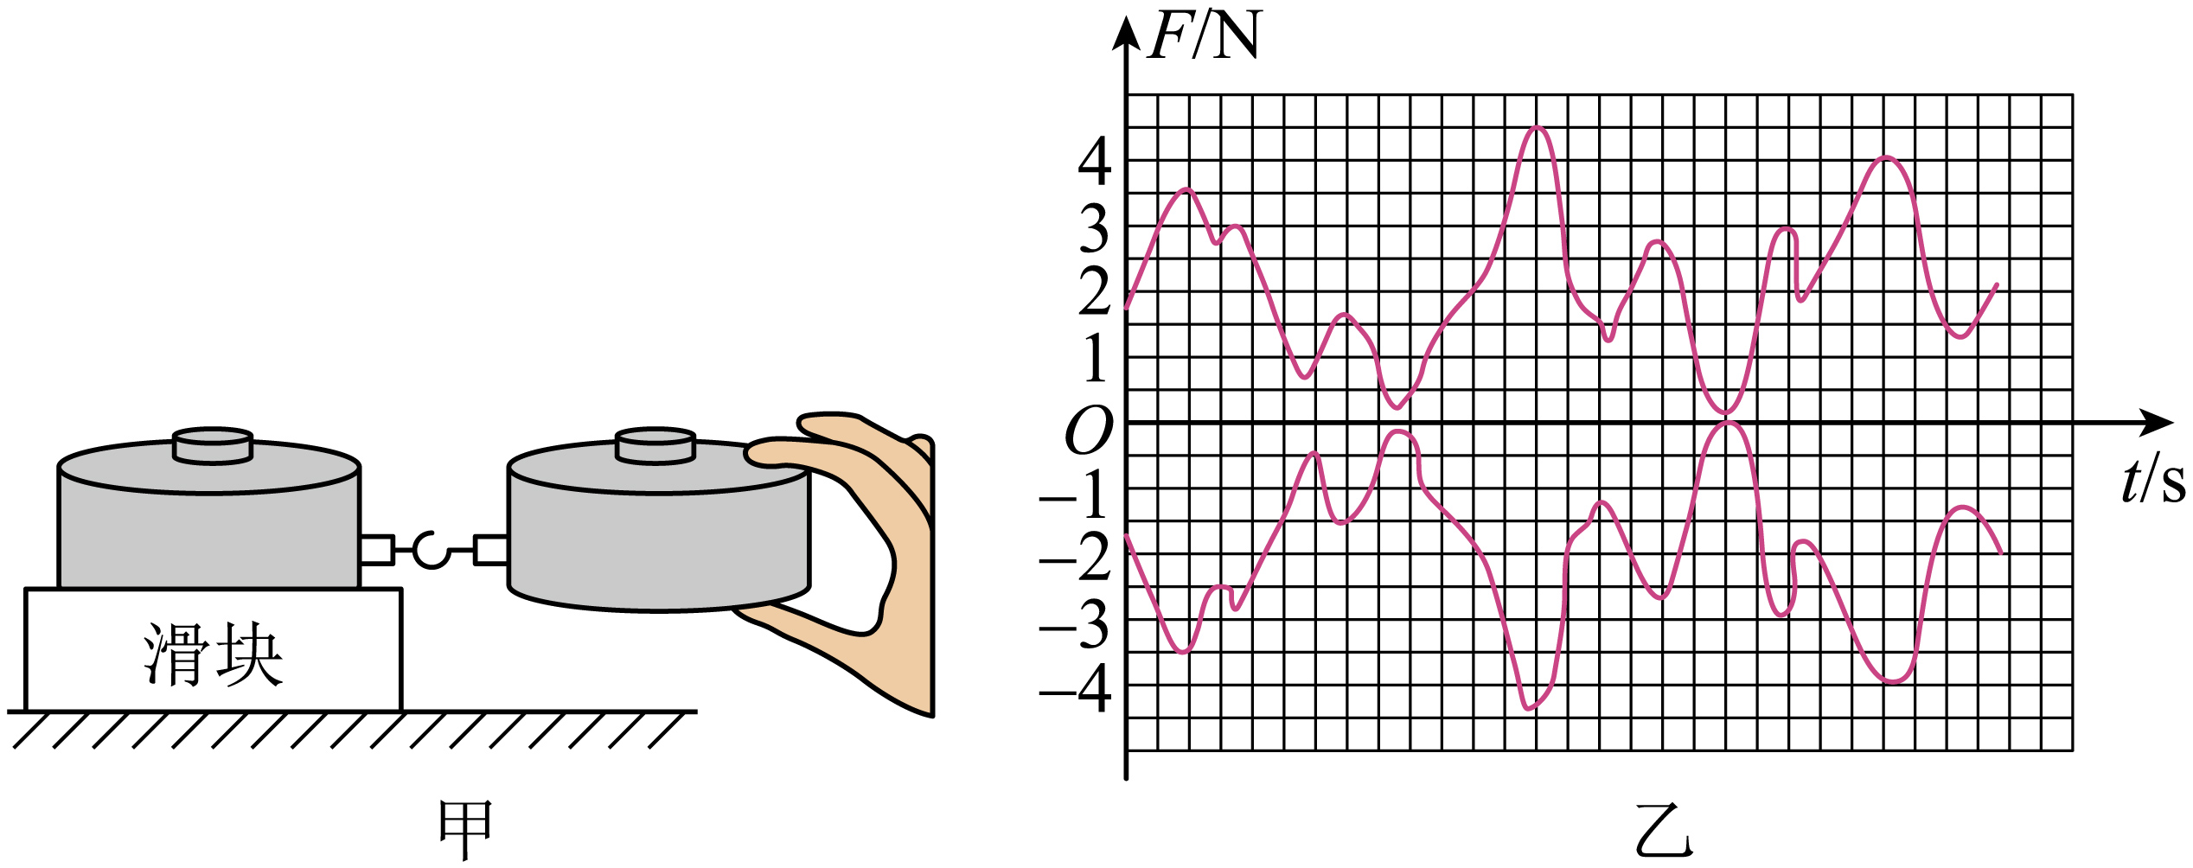
A．作用力大时，反作用力小
B．作用力和反作用力的大小总是相等
C．反作用力总是在作用力出现后才产生的
D．图乙所示的曲线，只有在滑块静止或做匀速运动时才能得到
【答案】B
【详解】ABC．观察分析两个力传感器的相互作用力随时间变化的曲线，可以看出作用力与反作用力总是大小相等、方向相反、而且同时变化，A、C错误，B正确；
D．作用力与反作用力总是等大、反向、共线的关系，与物体的运动状态无关，D错误。故选B。
7．（2009·全国·高三竞赛）一航天探测器完成对月球的探测任务后要返回地球。若在离开月球过程的开始阶段，由静止开始沿着与月球表面成一倾斜角的直线飞行，先加速运动，再匀速运动。探测器通l过喷气而获得推动力，下列关于探测器喷气方向的描述中正确的是（ ）
A．探测器加速运动时，向正后方喷气 B．探测器加速运动时，竖直向下喷气
C．探测器匀速运动时，竖直向下喷气 D．探测器匀速运动时，不需要喷气
【答案】C
【详解】AB．由于在月球上还要受月球竖直向下重力的影响，沿着与月球表面成一倾斜角的直线飞行时，合外力方向应该与运动方向相反，喷气方向不在运动方向，也不在重力方向，故AB错误；
CD．匀速运动时，合外力为零，推力与重力方向相反，应该竖直向下喷气，故C正确，D错误。故选C。
8．（2022·河南郑州·高一期末）如图，小波同学平伸上肢向右匀速推动沙发，小波对沙发的推力方向水平。已知沙发的重量小于小波同学的重量。下列说法正确的是（ ）
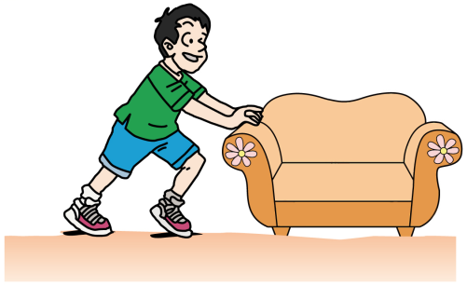
A．沙发被推动，说明小波对沙发的推力大于沙发对小波的弹力
B．沙发所受重力的反作用力是地面对沙发的支持力
C．小波同学受到的摩擦力大于沙发受到的摩擦力
D．小波受到的摩擦力与沙发受到的摩擦力方向相反
【答案】D
【详解】A．由牛顿第三定律可知，小波对沙发的推力大小等于沙发对小波的弹力大小，故A错误；
B．沙发所受重力的反作用力是沙发对地球的作用力，故B错误；
CD．沙发向右运动，由平衡可知，小波对沙发向右的作用力与沙发受到的摩擦力大小相等，方向相反，即沙发所受的摩擦力方向向左，沙发对小波的作用与小波所受的摩擦力等大反向，即小波同学受到的摩擦力方向向右，所以小波同学受到的摩擦力等于沙发受到的摩擦力，故C错误，D正确。故选D。
9．（2023·全国·高三专题练习）两同学在冰面上拔河，分界线处于绳子中点正下方，若绳子质量不计，冰面阻力可以忽略，则拔河取胜的关键因素是（ ）
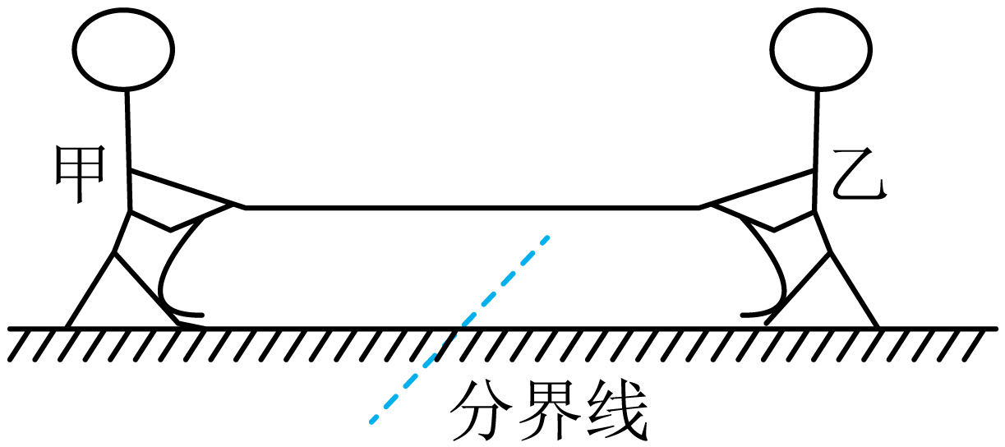
A．同学的拔河姿势 B．同学的质量大小 C．同学的收绳速度 D．同学对绳子的拉力大小
【答案】B
【详解】同一根绳子上的拉力大相等，所以绳子对甲和乙的拉力大小相等，拔河取胜的关键因素是同学的质量，相同作用力时，质量较大则加速度较小，能赢得“拔河”比赛的胜利，故B正确，ACD错误。故选B。
10．（2020·天津市红桥区教师发展中心高二学业考试）人在沼泽地赤脚行走时容易下陷，但是如果人脚着滑雪板在上面行走却不容易下陷，下列说法中正确的是（ ）
A．赤脚时，人对沼泽面的压力小于沼泽面对人的支持力
B．赤脚时，人对沼泽面的压力大于沼泽面对人的支持力
C．着滑雪板，人对沼泽面的压力小于沼泽面对人的支持力
D．着滑雪板，沼泽面所受的压强较小
【答案】D
【详解】ABC．不管人是赤脚还是着滑雪板，人对沼泽面的压力和沼泽面对人的支持力是一对作用力与反作用力，始终等大反向，故ABC错误；
D．着滑雪板，接触面积较大，沼泽面所受的压强较小，故D正确。故选D。
11．（2022·陕西·铜川阳光中学高一期末）一根轻质弹簧竖直悬挂在天花板上，下端悬挂一小球，弹簧和小球的受力如图所示，下列说法正确的是（ ）
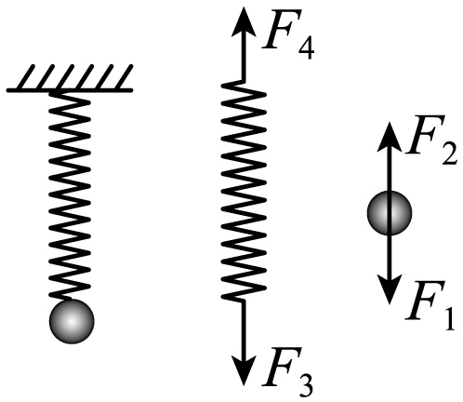
A．$F_{1}$的施力物体是弹簧
B．$F_{2}$是小球发生弹性形变产生的
C．$F_{\text{3}}$和$F_{4}$是一对相互作用力
D．$F_{4}$是天花板发生弹性形变产生的
【答案】D
【详解】A．$F_{1}$是小球受到的重力，施力物体是地球，故A错误；
B．$F_{2}$是弹簧对小球的弹力，是弹簧发生弹性形变产生的，故B错误；
C．$F_{3}$是小球对弹簧的拉力，$F_{4}$是天花板对小球的拉力，二者是一对平衡力，故C错误；
D．$F_{4}$是天花板对小球的拉力，是天花板发生弹性形变产生的，故D正确。故选D。
12．（2022·浙江·高三阶段练习）一同学设计的无能耗永动汽车的想象图如图所示，有关这幅想象图，下列说法正确的是（ ）
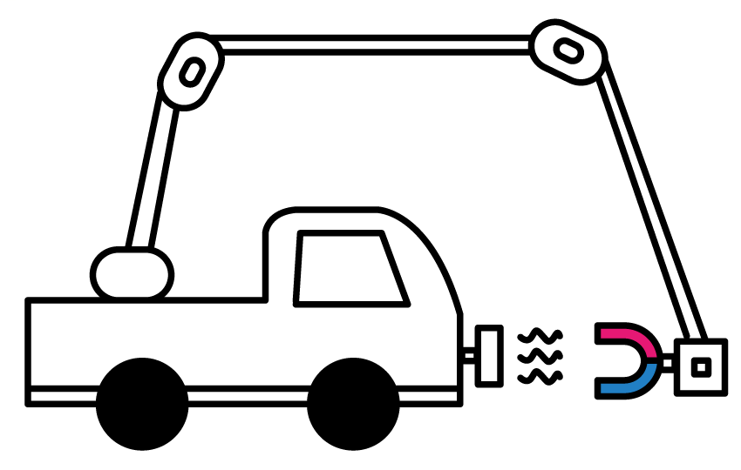
A．磁铁对铁块的作用力大于铁块对磁铁的作用力
B．磁铁与铁块之间的相互作用力属于这辆车的内力，不能使汽车运动
C．只要屏蔽掉部分的铁块对磁铁的吸引力，就能使汽车运动
D．只要磁铁的磁性足够强，汽车就可以一直运动下去
【答案】B
【详解】磁铁与铁块之间是一对相互作用力，任何时候都是等大反向的，对于车而言，磁铁与铁块之间的作用力是一对内力，不可能使车运动，故B正确，ACD错误。
故选B。
二、多选题
13．（2022·广东·广州四十七中高一期中）如图所示，甲、乙两人在粗糙地面上“拔河”。两人中间地面有一分界线，约定先使对方越过分界线者为赢，若绳子质量不计，甲乙与地面的动摩擦因数相同，最大静摩擦力等于滑动摩擦力。则下列说法正确的是（ ）
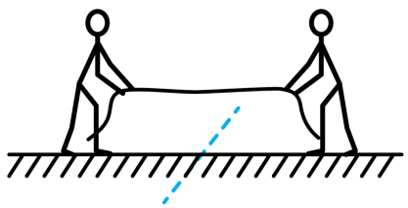
A．甲对绳的拉力与绳对乙的拉力是一对平衡力
B．甲对绳的拉力与乙对绳的拉力是一对相互作用力
C．若甲的质量比乙大，则甲能赢得“拔河”比赛的胜利
D．甲对绳的拉力与绳对甲的拉力是一对作用力与反作用力
【答案】CD
【详解】A．甲对绳的拉力与绳对乙的拉力方向相同，也没有作用在同一个物体上，不是一对平衡力，A错误；
B．甲对绳的拉力与乙对绳的拉力作用在同一个物体上，不是一对相互作用力，B错误；
C．最大静摩擦力为$F_{\text{fm}}=μmg$
若甲的质量比乙大，则甲的最大静摩擦力比乙大，甲能赢得“拔河”比赛的胜利，C正确；
D．甲对绳的拉力与绳对甲的拉力是一对作用力与反作用力，D正确。故选CD。
14．（2023·全国·高三专题练习）我们经常接触到的一些民谚、俗语，都蕴含着丰富的物理知识，以下理解正确的是（ ）
A．“泥鳅黄鳝交朋友，滑头对滑头”——泥鳅和黄鳝的表面都比较光滑，摩擦力小
B．“一只巴掌拍不响”——力是物体对物体的作用，一只巴掌要么拍另一只巴掌，要么拍在其他物体上才能产生力的作用，才能拍响
C．“鸡蛋碰石头，自不量力”——鸡蛋和石头相碰时石头撞击鸡蛋的力大于鸡蛋撞击石头的力
D．“人心齐，泰山移”——如果各个分力的方向一致，则合力的大小等于各个分力的大小之和
【答案】ABD
【详解】A．泥鳅与黄鳝表面比较光滑，二者之间的动摩擦因数比较小，则二者之间摩擦力较小，故A正确；
B．物体之间的作用是相互的，“一只巴掌拍不响”说明力是物体对物体的作用，故B正确；C．鸡蛋与石头相碰时，根据牛顿第三定律可知，石头撞击鸡蛋的力的大小等于鸡蛋撞击石头的力，故C错误；
D．“人心齐，泰山移”反映了如果各个分力方向一致，合力的大小等于各个分力大小之和，故D正确。
故选ABD。



